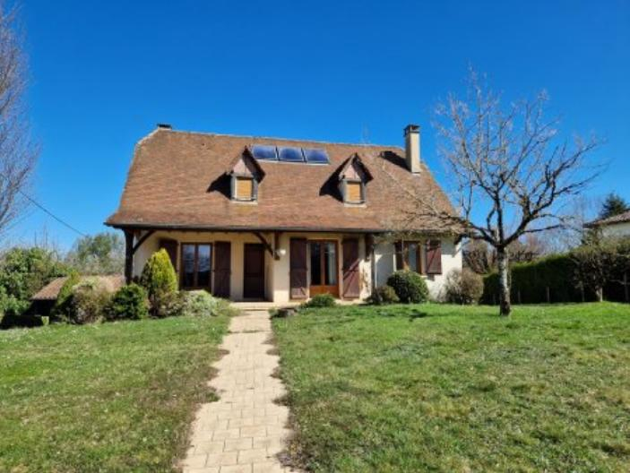 | 
Région LACAPELLE MARIVAL
Maison Contemporaine

168 000 € H.A.I *

* Prix honoraires exclus : 160 000 €
* Honoraires charge acquéreur : 5,00% TTC

Cette maison est située au calme dans un village avec des commerces de proximité et une école.
Cette habitation des années 80 est bâtie sur une sous-sol complet de 90 m² dont 2 garages et offre 132 m² habitables répartis sur 2 niveaux.
En rez-de-chaussée un espace plain pied, composé d'une cuisine indépendante d'un séjour, de 2 chambres, d'une salle de bain et un WC séparé.
Etage avec 3 chambres et une salle d'eau avec WC.
Un chauffage central à granulés et des menuiseries double vitrage assurent un bon niveau de confort.
L'assainissement est collectif avec l'installation du tout à l'égout.
Les informations sur les risques auxquels ce bien est exposé sont disponibles sur le site Géorisques: www.georisques.gouv.fr
 |  |  |  |  | Ref : FG3298
5 | 2 | 132 m² | 1 239 m² | 2 | Scannez moi !
Date de réalisation DPE : 21/10/2022

Année de référence : 2021

Montant bas (dépenses énergétiques) : 1250 €

Montant haut (dépenses énergétiques) : 1750 €

